**Tarea 4. Semana 09 al 13 de Noviembre Plan Preventivo**

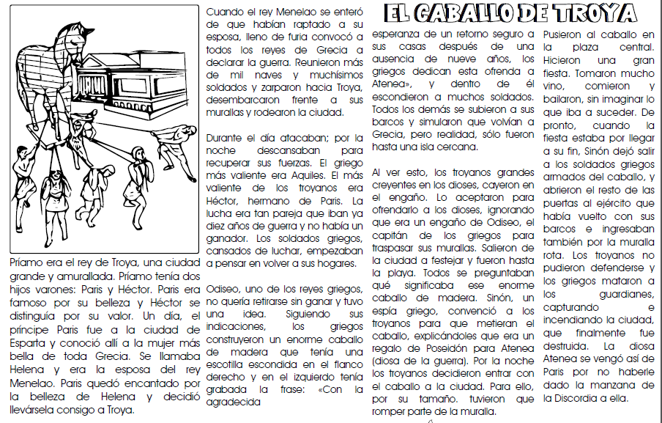**Completa las actividades en tu cuaderno, juega y aprende.**

